Если посмотреть в толковый словарь Ожегова, то там слово «похвала» определяется как хороший отзыв о ком-то (чём-то), одобрение. Казалось бы, что может быть проще? Если мне нравится то, что ты делаешь, я одобряю твоё поведение, я говорю об этом — хвалю тебя. Но на деле всё оказывается гораздо сложнее, и практически все родители задаются вопросом: хвалить щедро и не скупиться на хорошие слова или же достаточно отмечать только серьёзные достижения ребёнка, соблюдая чёткие границы? Где та золотая середина, когда похвала становится волшебной палочкой, инструментом, при помощи которого родители могут строить личность ребёнка по кирпичику.

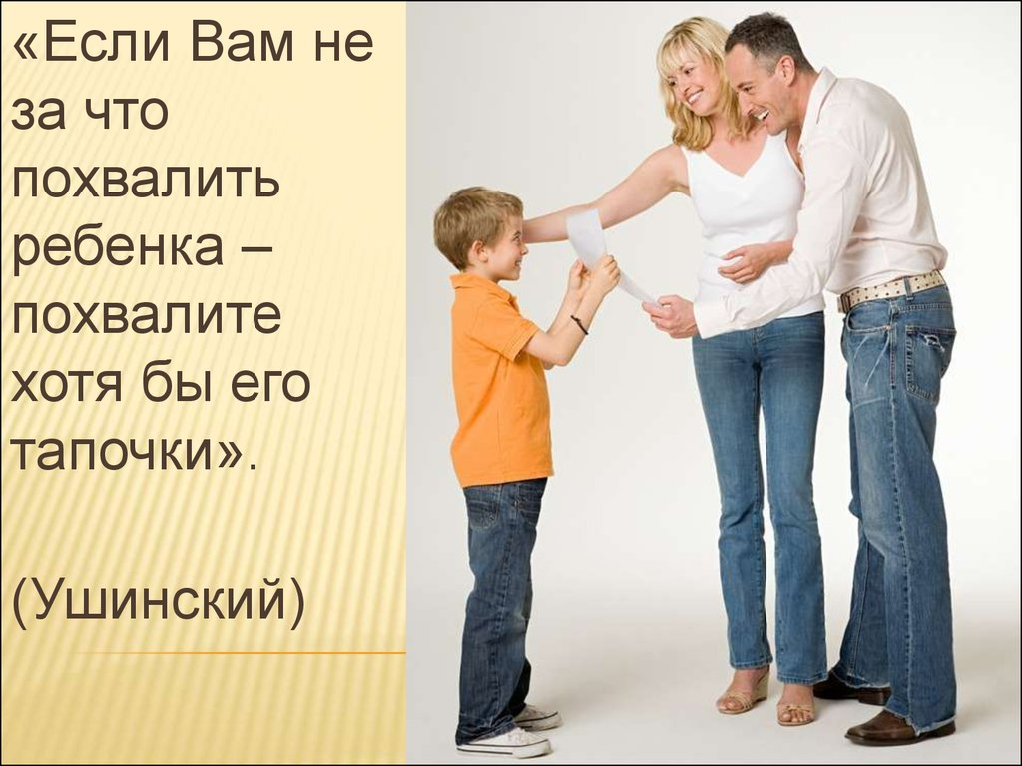Похвала — достаточно сложное и совсем неоднозначное средство воспитания. Сложное, потому что эффект от неё может быть совсем не таким, как ожидают родители. Наравне с возможностью вселять уверенность, похвала может актуализировать внутренние конфликты, пробуждать негативные стороны личности и вызывать эмоциональное напряжение. Так происходит, когда родители используют оценочную похвалу.

**ЧТО ТАКОЕ ОЦЕНОЧНАЯ ПОХВАЛА?**

Нарисовал елочку — «молодец», слепил куличек — «умница», съел суп на обед — «хороший мальчик», нарисовал рисунок — «очень красиво». Если ребёнок привык постоянно слышать [оценку своей деятельности](http://www.kanal-o.ru/parents/10619), он начинает ориентироваться на неё, что приводит к зависимости от одобрения окружающих, внешняя оценка становится основополагающей. Это приводит к тому, что дети любой ценой стараются заслужить похвалу, постепенно теряя способность получать удовольствие от процесса, концентрируясь на результате. Например, нарисовать рисунок нужно лишь для того, чтобы мама восхитилась умением рисовать.

Зависимость от похвалы становится своеобразной ловушкой для детей и взрослых. В какой-то момент похвала превращается в отличное средство манипуляции и управления поведением ребёнка. Но именно тогда важно задуматься о том, насколько [желаемое поведение соответствует](http://www.kanal-o.ru/parents/10485) возрасту 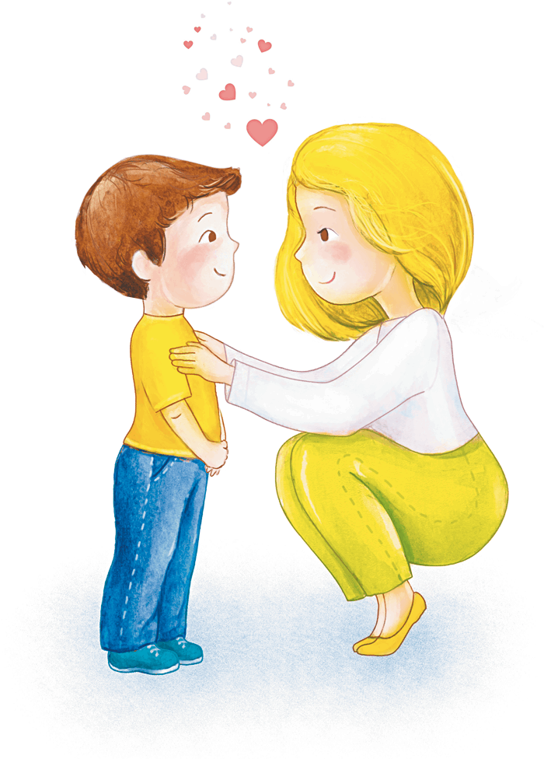ребёнка? Например, многим родителям нравится, когда малыш сидит тихо и не кричит, но для него сидеть на месте неестественно. И тогда то, чего очень хочется, но не одобряется родителями воспринимается как нечто плохое. Кроме того, оценочные высказывания общего характера нарушают принцип безусловного принятия. В голове у ребёнка выстраивается логическая цепочка — «Я молодец, когда я делаю так, а не иначе, тогда меня любят и хвалят. Значит если я буду делать по-другому, я буду плохим, меня не будут любить».

Таким образом, неправильные формулировки и общие фразы могут привести к неожиданным результатам:

Пробудить неуверенность и заставить ребёнка сомневаться в искренности родителей, заподозрить обман. «А правда ли он/она так думает?»

Вызвать сомнения в себе — и опровержение: «Мама говорит, что я очень хорошо вырезал кружочки, но ведь я неровно вырезал, плохо получилось…»

Сконцентрировать внимание ребёнка на его недостатках, вызвать чувство вины: «Мама похвалила меня за пятёрку, сказала, что я молодец, но она ведь не знает, что часть контрольной я списал». Ребёнок может почувствовать, что на самом деле он не дотягивает до родительского идеала — и вовсе не такой уж молодец.

Вызвать чувство тревоги, из-за того, что не удастся оправдать ожидания родителей: «А если в следующий раз у меня так не получится, я не буду молодец?»

Регулярно слыша обобщенную похвалу, ребёнок получает информацию о том, что его врождённые способности — это всё, что у него есть, и всё необходимое заложено в нём природой. Это закономерно уменьшает установку на развитие.

**ЧТО ТАКОЕ ОПИСАТЕЛЬНАЯ ПОХВАЛА?**

Конечно, все эти слова крепко вошли в нашу речь и используются почти бессознательно. Что же тогда делать родителям? Совсем перестать хвалить? Конечно, нет! Хвалить надо обязательно. Но для того, чтобы это пошло на пользу, помогло создать у ребёнка [позитивный и реалистичный образ себя](http://www.kanal-o.ru/parents/10619), лучше всего использовать описательную похвалу. Это несложно, главное, понять алгоритм:

Когда вам хочется похвалить ребёнка, расскажите ему о том, что вы видите. Например: «Ты сегодня сам собрал вещи в школу, убрал все учебники и тетради аккуратно в портфель, не забыл про пенал и даже физкультурную форму сложил в мешок».

Поделитесь с ним своими чувствами от увиденного: «Я так рада, что всё собрано заранее, очень приятно, когда не надо утром в второпях собирать вещи!»

Подытожьте похвалу собирательным словом, отражающим поведение, которое одобряете: «Вот что я называю собранностью и ответственностью!»

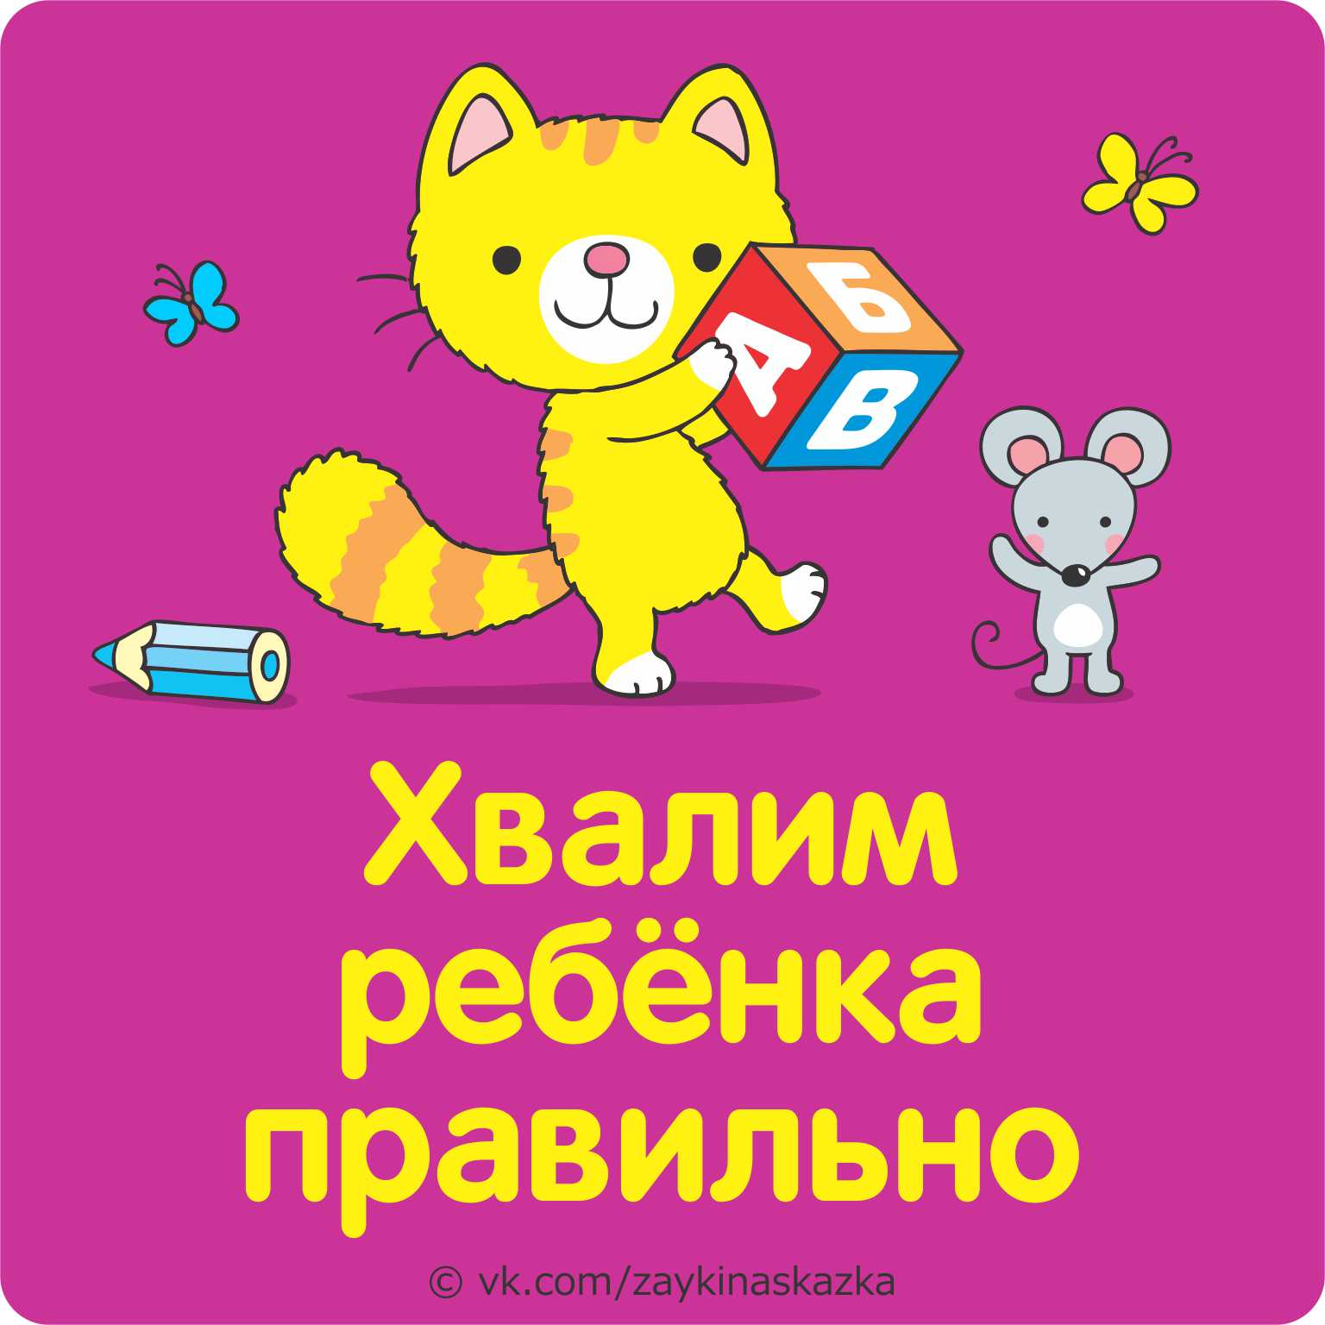Хваля ребёнка таким образом, вам удастся добиться того, что он начнет воспринимать себя как способного, хорошего, справляющегося, а это в разы важнее того, что о нём думают окружающие. Ведь адекватная самооценка формируется именно на основании того, что мы сами думаем о себе.

**КАК ЕЩЁ ХВАЛИТЬ?**

Помимо слов есть ещё несколько действенных способов для родителей выразить одобрение:

Безоценочная похвала — это когда родитель без особой причины говорит ребёнку, что он особенный. Это выражение своей привязанности и добрых чувств просто так, потому что он есть и в семье его очень любят.

Проявить внимание к ребёнку можно при помощи ласки, улыбки, одобрительных жестов, нежности.

Можно использовать фразы: «Т— целый мир для меня!», «Ты — моя радость!», «Как тебе идёт это платье!» и так далее.

Совместные походы в развлекательные места помогут без слов сказать: «Мне приятно проводить с тобой время и получать удовольствие от увиденного и услышанного вместе. Мне хочется разделить с тобой радость!»

Праздники, организованные родителями.

«Взрослые» [ответственные поручения](http://www.kanal-o.ru/parents/9749).

Подарки, сделанные без повода.

**ЗА ЧТО НЕ НУЖНО ХВАЛИТЬ РЕБЁНКА?**

В книге «Нестандартный ребёнок» В. Леви приводит список ситуаций, в которых хвалить ребёнка нежелательно:

За то, что ребёнок достиг без использования собственного труда и не прилагая усилий — умственных, физических, душевных.

За то, что даётся легко и не требует усилий.

За личные качества и то, что подарено ребёнку природой — красоту, ловкость, сообразительность.

В ситуациях, когда ребёнка жалко и хочется его подбодрить.

Когда хочется произвести на ребёнка хорошее впечатление и понравиться ему.

Когда он раньше уже это делал и получал за это похвалу.

**ЗА ЧТО НУЖНО ХВАЛИТЬ РЕБЁНКА?**

Похвала должна быть обоснованной, только тогда ребёнок сможет поверить в искренность ваших слов и порадоваться. Хвалить нужно за какие-то достижения, за старание. Очень важно ни в коем случае [не сравнивать ребёнка с другими детьми](http://www.kanal-o.ru/parents/11563). Единственный человек, с которым сравнение возможно, это сам ребёнок вчера и сегодня: «Сегодня получилось решить пример, который не удавалось решить вчера — ты отлично потрудился!», «Тебе удалось провести сегодняшний день, ни с кем не подравшись! Ты растёшь над собой, я горжусь тобой!»

Из первого пункта закономерно вытекает второй — мы все очень разные, поэтому и победы над собой у каждого свои! Очень важно учитывать индивидуальные особенности ребёнка. Кому-то с трудом даётся физика и математика, а кто-то делает в одном слове несколько ошибок. Кто-то с удовольствием рисует, а другой не может усидеть на месте больше десяти минут, но зато прекрасно танцует. Если ребёнок, приложив усилия, справился с чем-то, что ему сложно или не нравится, это достойно похвалы. Например, детей, имеющих сложности в обучении, нужно хвалить даже за незначительные успехи в учебе!

Похвала должна соответствовать возрасту ребёнка и его умениям. Например, если родители поощряют у малыша поведение, свойственное детям более старшего возраста, это провоцирует ребёнка на попытки вести себя как взрослые, пропуская важные этапы развития. Такие дети в результате часто становятся застенчивыми, имеют трудности в общении со сверстниками, предпочитая взрослые компании, отличаются неуверенностью в себе и сложностями саморегуляции. В обратном случае, когда родители умиляются и нахваливают поведение, присущее детям более раннего возраста, ребёнок начинает вести себя как маленький, ожидая снисходительного отношения от взрослых.

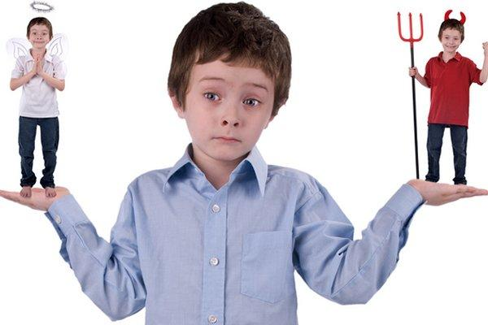Будьте последовательны в похвале. Для этого необходимо определиться с теми качествами, которые вам хотелось бы воспитать в ребёнке, какое поведение заслуживает одобрения, а какое неприемлемо. Установки относительно норм поведения должны быть едиными у всех взрослых людей, имеющих отношение к воспитанию ребёнка. Представьте себе, как будет чувствовать себя малыш, если то, что поощрялось вчера, сегодня вызывает [осуждение и гнев родителей](http://www.kanal-o.ru/parents/9485)? Или если мама с папой не могут сойтись во мнении, что достойно похвалы? Такое поведение близких взрослых может спровоцировать внутренний конфликт и нарушение детско-родительских отношений. Это происходит из-за того, что для ребёнка такая несогласованность и изменение в оценочных суждениях родителей означает, что он, по всей видимости, стал плохим или родители его разлюбили. Последовательное поощрение поведения обоими родителями, единство в их требованиях и ожиданиях — залог эмоциональной стабильности ребёнка.

Очевидно, что грамотная похвала ребёнку необходима как воздух — она подпитывает его внутренние ресурсы, помогает становиться лучше и сильнее, дарит уверенность в себе и дает возможность почувствовать, что его любят. Именно поэтому так важно быть внимательным к тем эффектам, которые оказывает похвала; выбирая хвалебные слова, быть последовательными, учитывать индивидуальные и возрастные особенности ребёнка. Важнее лишний раз сказать своему ребенку: «Я люблю тебя», чем в сотый раз повторить заезженное: «Ты молодец».

Согласно теории педагогов Монтессори, традиционное «Молодец!», брошенное ребенку, несет в себе оценку его действий, некое суждение. На самом же деле цель похвалы — дать ребенку почувствовать себя увереннее и вдохновить на дальнейшие действия. Для этого можно [использовать](https://www.mother.ly/child/what-to-say-instead-of-good-job-montessori) эти 10 фраз:

😃 «Ого, ты долго работал над этим!»

Когда ребенок приносит вам показать рисунок или постройку из конструктора, постарайтесь сфокусировать внимание не на результате, а на процессе. Пусть ребенок поймет, что вы заметили, сколько труда он вложил в эту поделку. Это даст ему ощущение, что процесс и приложенные усилия куда важнее результата.

😉 «Что из этого тебе нравилось делать больше всего?»

Задавая нейтральные, безоценочные вопросы, вы дадите ребенку понять, что он — единственный, кто может судить качество и внешний вид своей работы. Не вы решаете, хороша она или не очень, а он, ее создатель. Ребенок понимает: любое творческое занятие нужно ему для того, чтобы получать удовольствие от процесса, а не чтобы угодить взрослым и получить похвалу.

🙂 «Что нравится тебе в этой работе больше всего?»

Пусть ребенок сам станет собственным критиком. Покажите ему, что собственное творчество можно анализировать, размышляя о том, что можно было бы сделать по-другому, какие навыки стоит приобрести, чтобы сделать это еще лучше. Творчество — это процесс саморазвития, а не гонка за похвалой.

😇 «Расскажи мне, что ты тут нарисовал»

Часто, принося нам очередную поделку или рисунок, дети не стремятся к похвале — они просто хотят обсудить это. Часто им даже не нужна наша оценка. Поэтому просто спросите ребенка о том, что изображено на рисунке, и дайте ему шанс рассказать!

😊 «Ого, почему ты выбрал именно эти цвета, расскажи»

Если ребенку уже больше 3 лет, можно задавать более конкретные вопросы. Спросите, почему он выбрал именно эти цвета или именно таким образом решил сочетать блоки конструктора. Покажите, что вам действительно интересен его творческий процесс!

😃 «Ты так тщательно проработал детали!»

Если ребенок все же ожидает похвалы, не говорите просто «Молодец!» — похвалите что-то конкретное. Например, обратите внимание на то, как много интересных деталей на картинке или как тщательно закрашен каждый уголок листа. Это покажет ребенку, что вы действительно обратили внимание на его работу, а не просто отмахнулись традиционной похвалой.

😊  «Ты очень помог мне! / Спасибо за помощь!»

Если ребенок решает отнести чашку в раковину или открыть перед нами дверь или сложить одежду в корзину для стирки, это обязательно нужно отметить. И лучше дать ему понять, что эти действия были нам всерьез полезны, это была настоящая помощь! Дайте ребенку почувствовать себя важной частью семьи. Пусть он поставил чашку криво, а белье упало на пол — неважно, он всерьез хотел вам помочь и это должно быть отмечено.

😁 «Ого, ты сам оделся сегодня, и мы можем спокойно доесть завтрак, это здорово!»

Акцентируйте внимание на успехах, а не на неудачах. Казалось бы, оделся сам — великое дело, в четыре-то года, давно пора! Но нет, ребенок постарался и его усилия должны быть отмечены. Причем, он должен видеть последствия своих позитивных усилий — их обязательно нужно проговорить. Сам оделся — осталось дополнительное время на утренний мультфильм или игру с мамой.

😉 «Твоей сестре так нравится, когда ты читаешь ей эту книгу»

Если ребенок добр к кому-то, это обязательно нужно подчеркнуть. Обратите их внимание на то, как хорошо другим людям становится в эти моменты. «Твой друг был так доволен, когда ты разрешил ему прокатиться на своем велосипеде!», «Твоя младшая сестра была в восторге, когда ты научил ее поливать растения из лейки!». Мы так часто объясняем детям, в чем они были неправы, и никогда не отмечаем их положительное поведение. А ведь это — самое главное!

😀 «Ты убрал все игрушки с пола, какой порядок!»

Отметьте конкретное действие, не штампуйте все подряд безликим «Молодец!». Ребенку действительно важно ощущать, что его усилия ценятся.

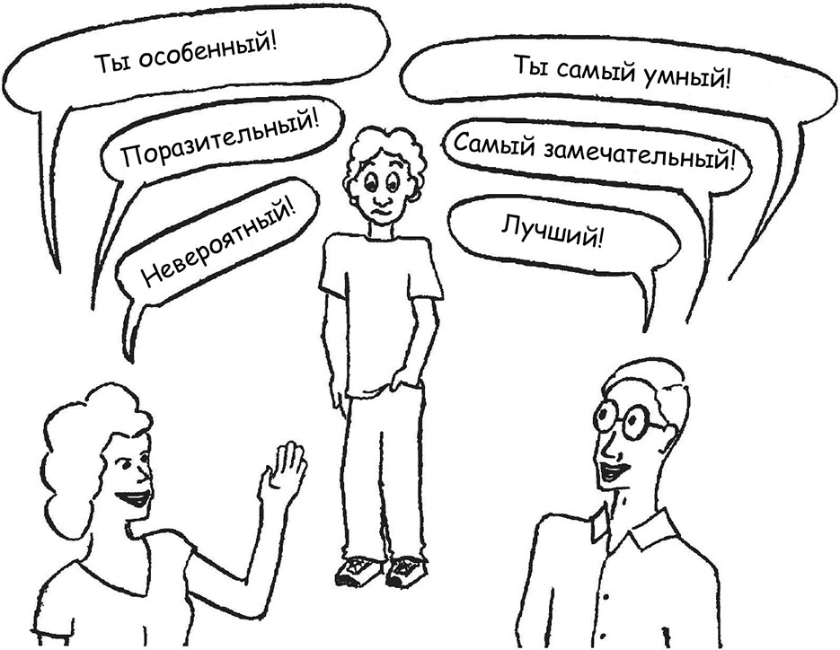Нам часто кажется, что постоянного «Молодец!» уже достаточно для того, чтобы ребенок рос в атмосфере одобрения и принятия. Но со временем это слово обесценивается, ведь ребенок понимает, что чаще всего взрослые бросают его походя, иногда даже не взглянув на рисунок или аккуратно сложенные вещи. Остановитесь, уделите своему ребенку внимание, обсудите с ним его поделку, идею, добрый поступок. Ведь чем больше мы говорим о хорошем, тем больше его становится вокруг.